Calcul différentiel (201-SN2-RE) – Sylvain Bérubé – Hiver 2025
Minitest 4 — Solutions
Question 1 (30 points)
Soit
$$f\left(x\right)={\left(x^{2}+2 x-8\right)}^{8}$$
Évaluer $f^{'}\left(x\right)$ et factoriser au maximum cette fonction.
$$f^{'}\left(x\right)={\left({\left(x^{2}+2 x-8\right)}^{8}\right)}^{'} \\ =8{\left(x^{2}+2 x-8\right)}^{7}⋅{\left(x^{2}+2 x-8\right)}^{'} \\ =8{\left(\left(x+4\right)\left(x-2\right)\right)}^{7}⋅\left(2x+2\right) \\ =16{\left(x+4\right)}^{7}{\left(x-2\right)}^{7}\left(x+1\right)$$

Question 2 (30 points)
Soit
$$f\left(x\right)=\frac{3}{x}$$
Calculer $f^{'''}\left(x\right)$.
$$f^{'}\left(x\right)={\left(3x^{-1}\right)}^{'}=-3x^{-2}$$
$$f^{''}\left(x\right)={\left(-3x^{-2}\right)}^{'}=\left(-3\right)⋅\left(-2\right)⋅x^{-3}=6x^{-3}$$
$$f^{'''}\left(x\right)={\left(6x^{-3}\right)}^{'}=\left(6\right)⋅\left(-3\right)⋅x^{-4}=-18x^{-4}=-\frac{18}{x^{4}}$$

Question 3 (30 + 10 = 40 points)
Voici la courbe définie par l’équation $x^{3}+y^{3}-8=4xy$.
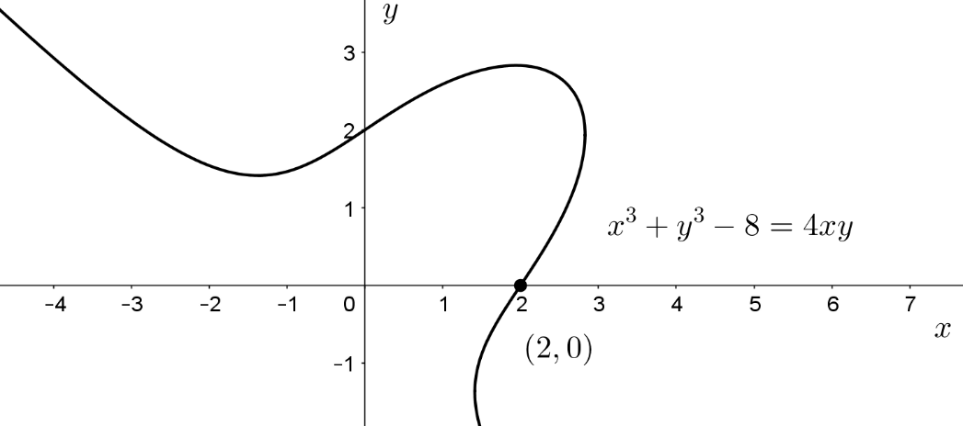
$$a) Démontrer que \frac{dy}{dx}=\frac{4y-3x^{2}}{3y^{2}-4x}.$$
Directement,
$$\frac{d}{dx}\left(x^{3}+y^{3}-8\right)=\frac{d}{dx}\left(4xy\right)$$
$$⟹3x^{2}+3y^{2}\frac{dy}{dx}=4x\frac{dy}{dx}+4y \\ ⟹3y^{2}\frac{dy}{dx}-4x\frac{dy}{dx}=4y-3x^{2} \\ ⟹\frac{dy}{dx}\left(3y^{2}-4x\right)=4y-3x^{2} \\ ⟹\frac{dy}{dx}=\frac{4y-3x^{2}}{3y^{2}-4x}$$

b) Déterminer l’équation de la droite tangente à cette courbe au point $\left(2, 0\right)$.
Soit $T\left(x\right)=mx+b$ la droite tangente recherchée. La pente de la droite tangente est
$$m={\left.\frac{dy}{dx}\right|}_{\begin{matrix}x=2 \\ y=0\end{matrix}}=\frac{4∙0-3∙2^{2}}{3{∙0}^{2}-4∙2}=\frac{-12}{-8}=3/2.$$
Puisque le point $(2, 0)$ appartient à la droite tangente, alors
$$0=\frac{3}{2}∙2+b⟹b=-3.$$
Par conséquent, l’équation de la droite tangente est
$$T\left(x\right)=\frac{3x}{2}-3.$$

